
联系我们
QQ：481083020（北斗地理教师群）
481050942（北斗地理学生群）
微信：beidoudili
电话：010-87887582-815
网址：www.beidoustudy.com
邮箱：beidoustudy@163.com


获取更多实时资讯，请关注北斗地理

《地理环境对区域发展的影响》同步练习
(测试时间 40分钟，满分100分)
一、选择题(15小题，每小题4分，共60分)
区域是客观存在的，具有一定的范围和界线，有的界线明确，有的具有一定的过渡性或模糊性，如下图所示.完成1～2题.
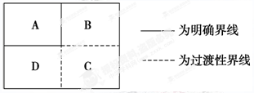
1．下列有关区域含义的说法，错误的是 ( )
A．区域是指一定的地域空间
B．区域具有一定的界线
C．区域具有明显的差异性
D．区域之间是相互联系的
2．与图示区域A的边界类型相同的是 ( )
①行政区 ②政治文化区 ③热量带 ④干湿区 ⑤三江平原 ⑥山东省和青岛市
A．①②③ B．④⑤⑥
C．①②⑥ D．③④⑤
【答案】1.C 2.C
P、Q、M、N为四个不同的地区.读图回答3-5题.
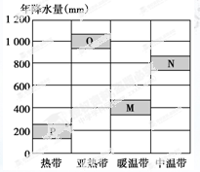
3．立足于农业可持续发展，最适合农牧结合发展的地区是( )
A．P B．Q
C．M D．N
4．下列描述符合P、Q、M、N四地区当地实际情况的是( )
A．P地区水土流失严重，大力植树种草
B．Q地区洪涝灾害严重，加强水利工程建设
C．M地区土壤盐碱化严重，大水漫灌压碱
D．N地区土地荒漠化严重，退耕还牧
5．P地区西部沿岸的洋流属于( )
A．向高纬度流的寒流 B．向低纬度流的寒流
C．向北流的暖流 D．向南流的暖流
【答案】3.C 4.B 5.B
下面图甲、图乙所示为我国两个盆地.读图完成6～8题.
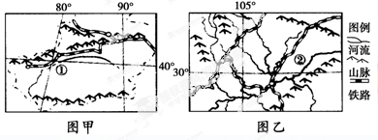
6．甲、乙两盆地中的河流( )
A．①河水源主要来自冰雪融水
B．①河是我国含沙量最大的河流
C．②河初春有凌汛现象出现
D．②河的汛期短于①河的汛期
7．甲、乙两盆地发展工业的有利条件都是 ( )
A．水运便利 B．劳动力充足
C．油气资源丰富 D．气候适宜
8．甲盆地的小麦品质好于乙盆地，主要是因为甲盆地 ( )
A．地形平坦 B．温差大，光照足
C．土壤肥沃 D．水源充足
【答案】6.A 7.C 8.B
读我国地理自然分区局部图，完成9-10题.
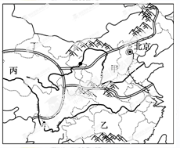
9．综合考虑纬度、地形、气候等因素，四大区域中太阳年辐射总量丰富，且气温年较差大的是( )
A．甲 B．乙
C．丙 D．丁
10．有关四大区域农业发展制约因素的叙述，错误的是( )
A．甲——风沙、盐碱、旱涝
B．乙——洪涝、风沙、低温
C．丙——积温低，生长期短
D．丁——水源不足、风沙危害
【答案】9.D 10.B
区域的发展一般可分为三个阶段：初期阶段、成长阶段和衰落阶段.初期阶段主要表现为以传统农业为主体，成长阶段可分为工业化阶段和高效益的综合发展阶段.结合下图，回答11～12题.
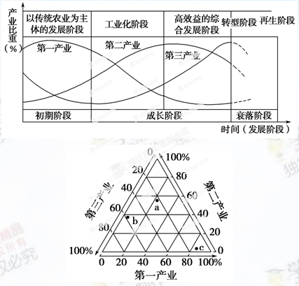
11．在区域发展的初期阶段，下列关于区域内产业结构及产业特征的说法，正确的是( )
A．第二产业所占的比重迅速上升，第三产业表现出加速发展的趋势
B．传统农业占较大比重，工业化处于起步阶段
C．工业化的起步源于本阶段科技的创新
D．人地关系的不协调已表现得比较明显
12．图中a、b、c各点分别代表区域发展不同时期的产业结构特征.从区域发展的过程来看，其正确的顺序是( )
A．a—b—c B．b—c—a
C．c—a—b D．b—a—c
【答案】11.B 12.C
下图是我国东部某地区土地利用状况的变化过程示意图.读图回答13～14题.
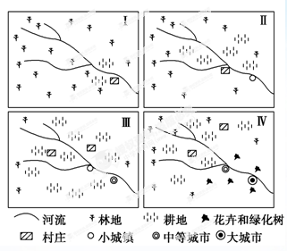
13．关于该地从Ⅰ阶段到Ⅲ阶段状况的叙述，正确的是 ( )
A．河流径流量减小
B．城市人口数量增大，乡村人口数量减小
C．该区域出现了城市化现象
D．农业生产产值下降
14．影响该地阶段Ⅲ到阶段Ⅳ农业结构变化的主导因素是 ( )
①政策 ②交通运输 ③劳动力 ④市场
A．①② B．③④ C．①④ D．②③
【答案】13.C 14.C
15．读图，有关图中各地发展特色农业的描述，错误的是( )
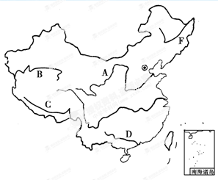
A．A地区农业发展的优势是水源、光照充足
B．B地区发展绿洲农业，但灌溉不当易产生土壤盐碱化
C．C地区因临近河流，水源丰富，发展河谷农业
D．与D地相比，F地农业发展的优势为土壤肥沃，土地资源丰富
【答案】C
二、综合题(共40分)
16．读图完成问题.(20分)
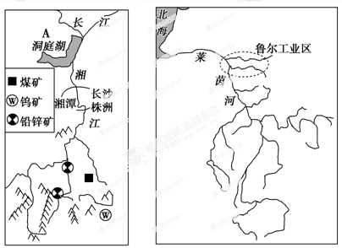
(1)图中A平原的农业地域类型是________，其农业发展的区位优势有哪些？
(2)请列举湘江流域长株潭城市群和莱茵河流域鲁尔工业区发展工业的共同有利条件.
(3)湘江流域环境问题较突出，请列举该流域的主要环境问题.
【答案】（1）季风水田农业 热量充足，降水丰富，雨热同期；地势平坦；水源充足；土壤肥沃；劳动力丰富。
（2）水资源丰富；水运便利；矿产资源较丰富。
（3）中上游生态破坏（水土流失）；中下游环境污染（水污染、城市固体废弃物污染等）；洞庭湖湿地破坏严重等。
17．读黄河三角洲和长江三角洲略图，完成下列各题.(20分)
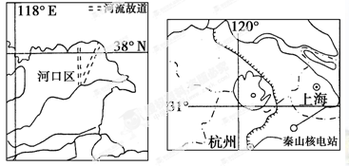
(1)说出黄河和长江两河流水文特征的主要差异.
(2)比较两三角洲农业生产.
 | 黄河三角洲 | 长江三角洲
粮食作物
油料作物
耕地类型
(3)我国目前的两座核电站，一是长江三角洲的秦山，另一座是珠江三角洲的大亚湾，而黄河三角洲地区并未建设.试分析其原因.
【答案】（1）黄河：径流量小，含沙量大，汛期短，有结冰期，部分河段有凌汛现象；
长江：径流量大，含沙量小，汛期长，无结冰期。
（2）
 | 黄河三角洲 | 长江三角洲
粮食作物 | 小麦 | 水稻
油料作物 | 花生 | 油菜
耕地类型 | 旱地 | 水田
（3）长江三角洲和珠江三角洲本地能源资源贫乏，而经济发展速度快，能源需求量大，核电建设可最大限度缓解能源紧张状况；而黄河三角洲本区及周围地区能源资源丰富，并且经济发展速度相对较慢，能源供应可基本得到满足。

